Jsp期末作业实验报告

姓名：白一泽

学号：1240610927

专业：计算机系软件技术4班

主体内容：

实践专周的时候就用的MVC三层开发模式，

Jsp负责前台，servlet处理业务逻辑，javabean存储数据，

Filter起过滤作用（比如我这里写了四个过滤器，中文乱码的，页面图片等资源的缓存，判断用户是否登陆）

**期末作业内容：**

1. **教师登陆页面**

（我用的工具是NetBeans），

加了验证码，我写的中文验证码，界面用的是

Amaze UI ，顶上的红字是滚动的，

如下图：

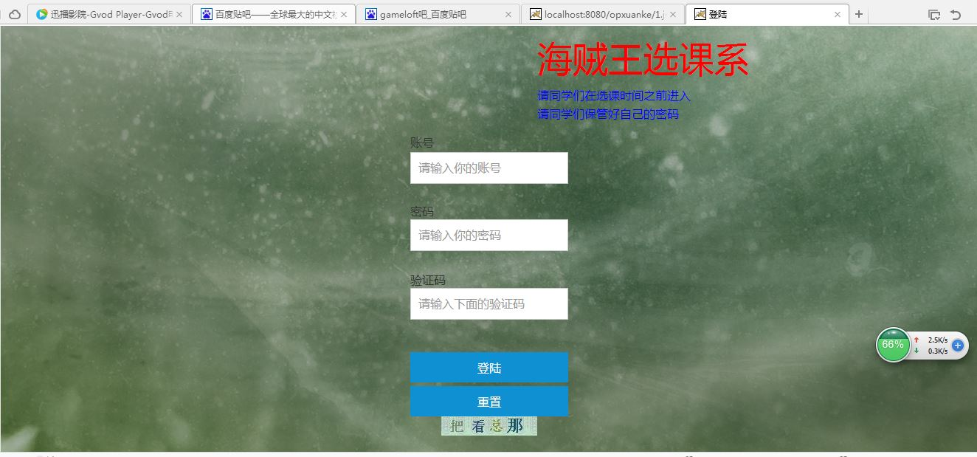

1. **教师登陆成功后的主界面**

用的还是Amaze UI，用的他的侧边栏，点击左边就会出来，上边会显示当前登录系统的教师，和动态的显示时间，下面的“我教的科目”是从数据库里面读出来，是从TC表中读出相对应老师教的科目的，

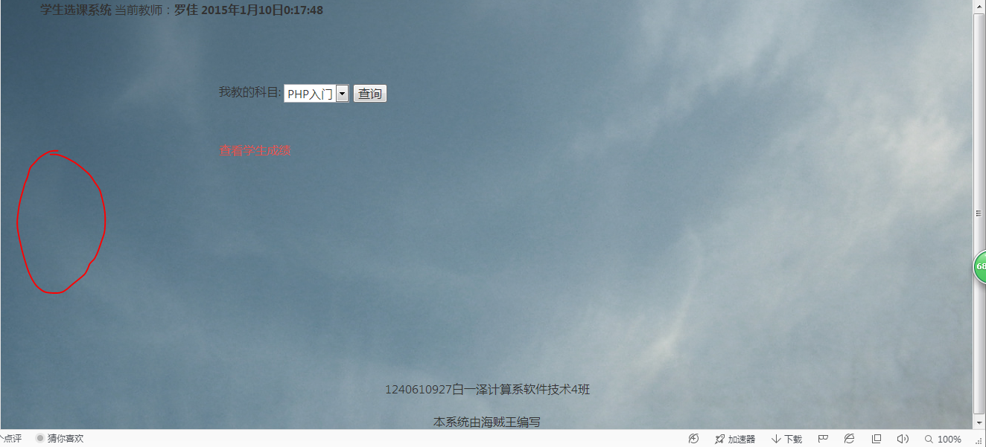

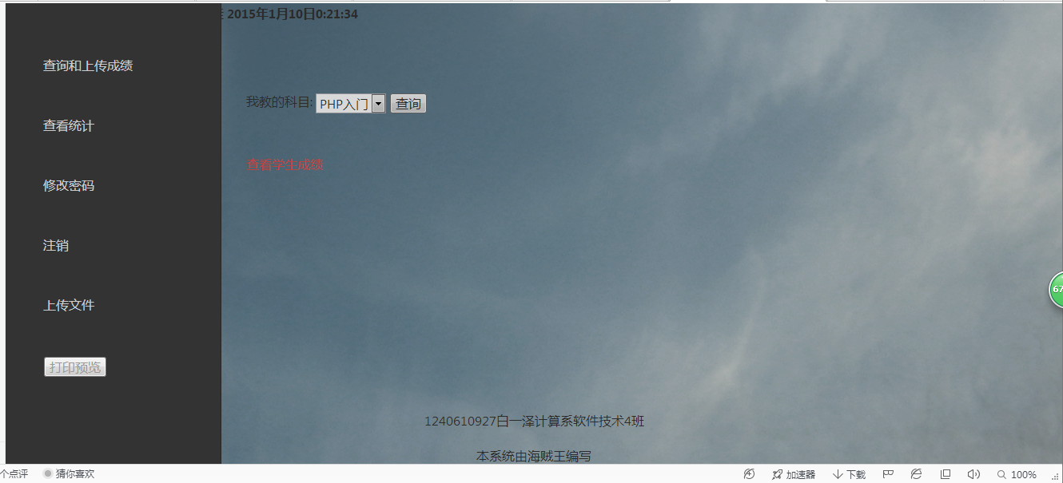

3**，查询和上传成绩**

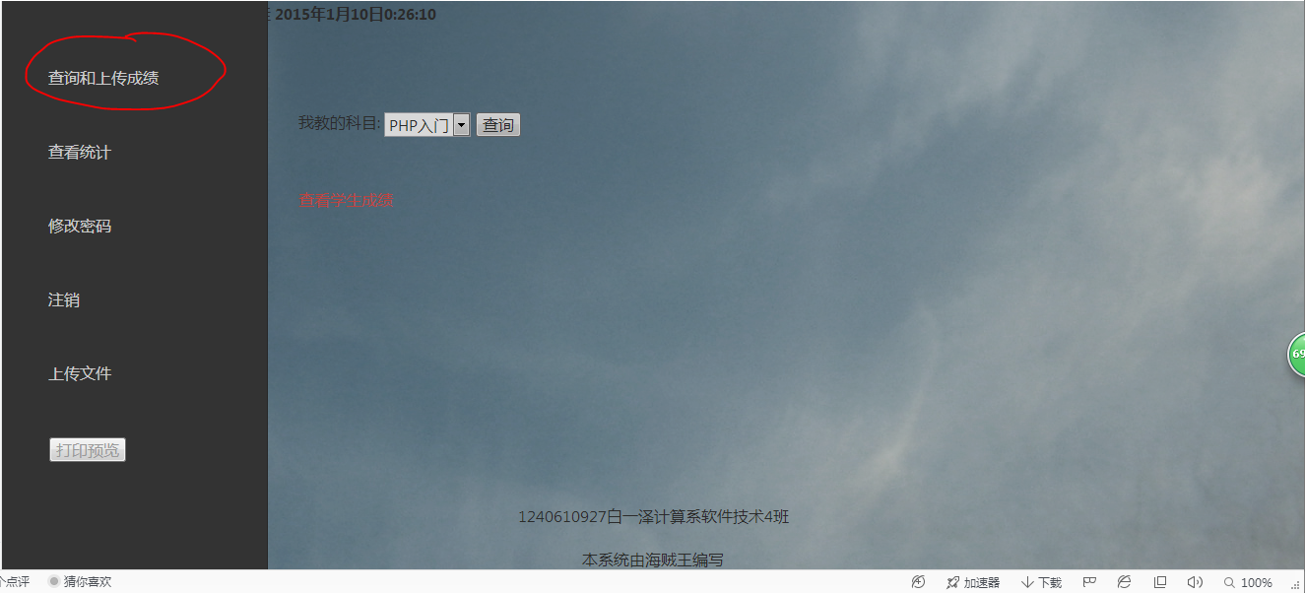

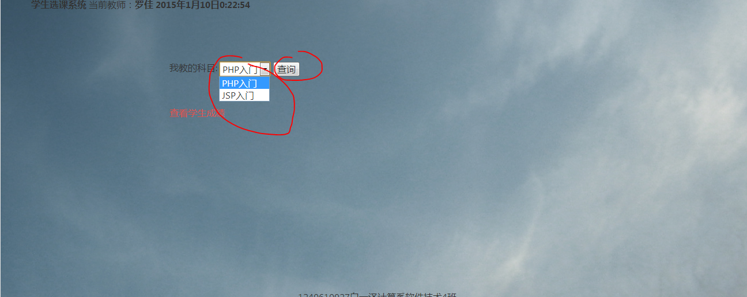

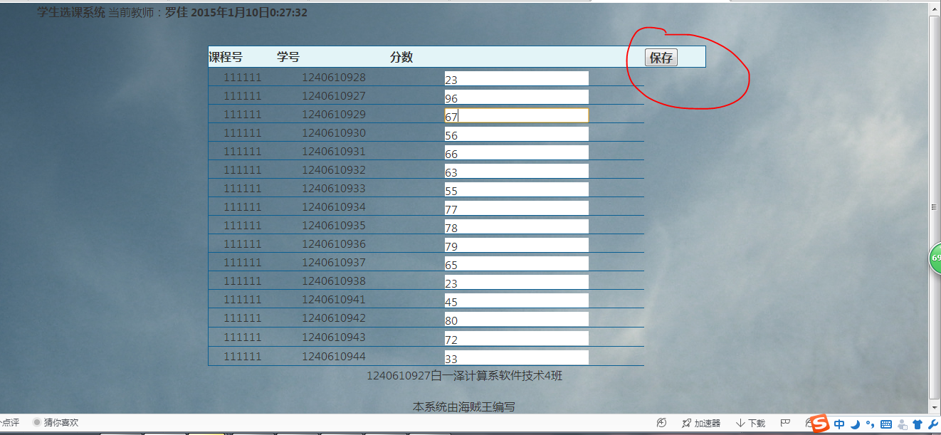

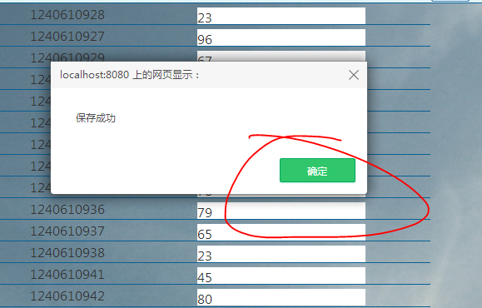

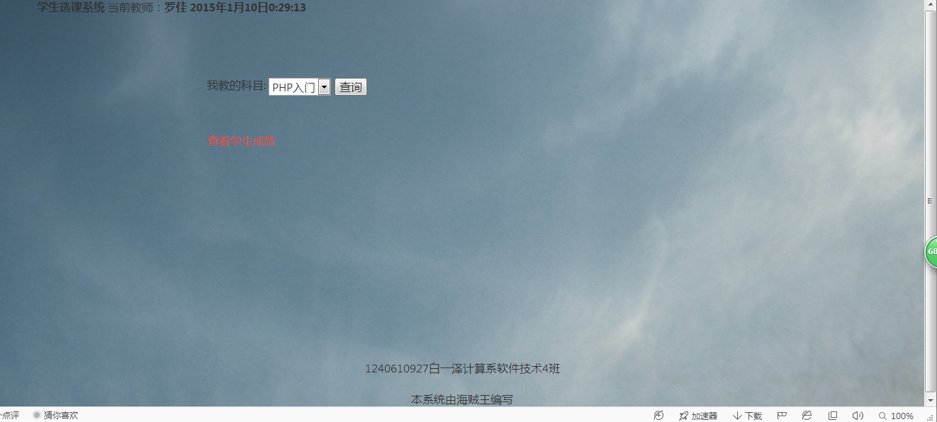

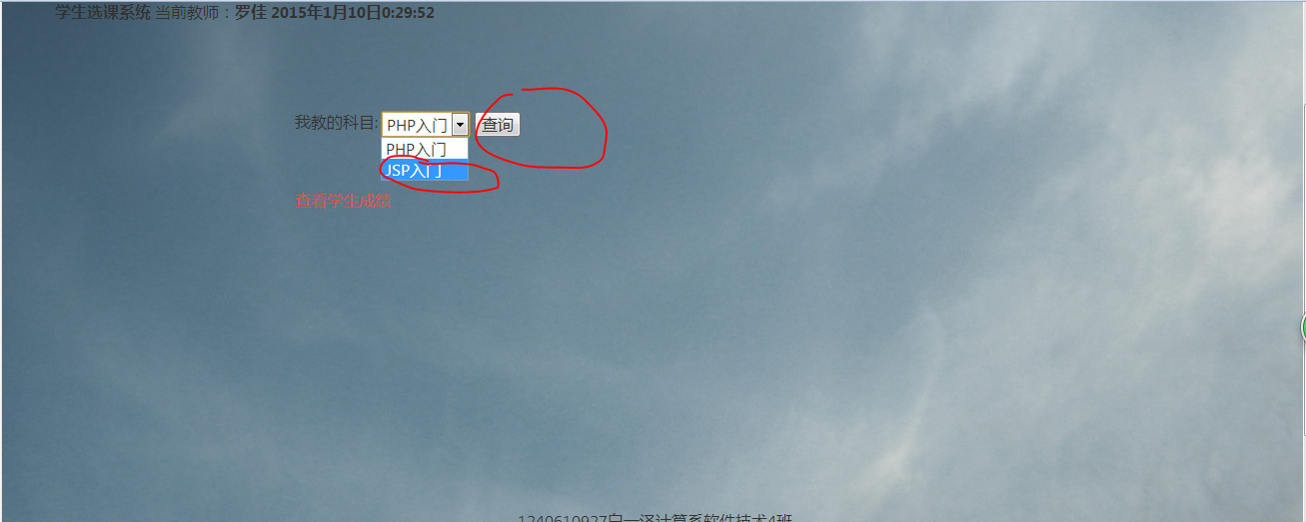

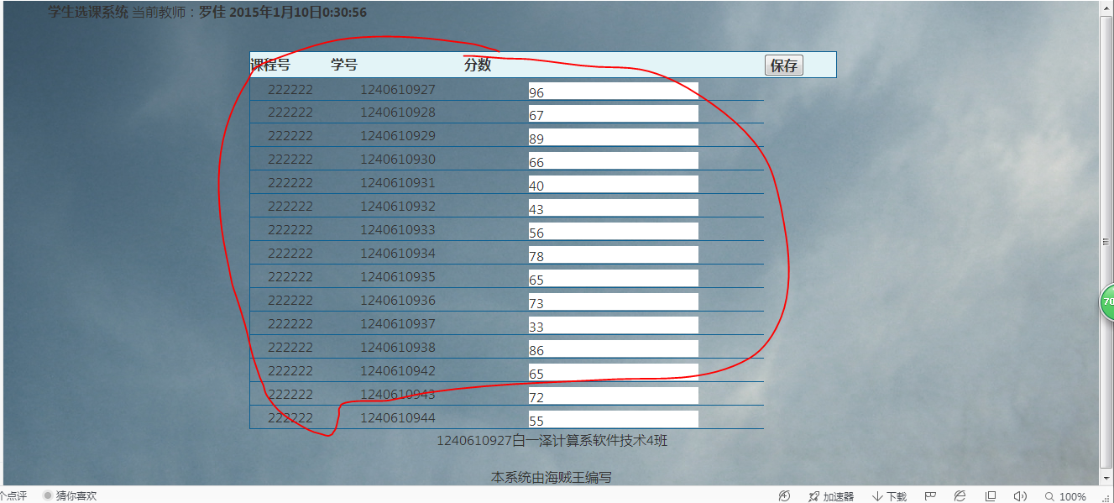

1. **打印成绩表**

调用浏览器的打印功能，我用的是js，当然jQuery的也可以

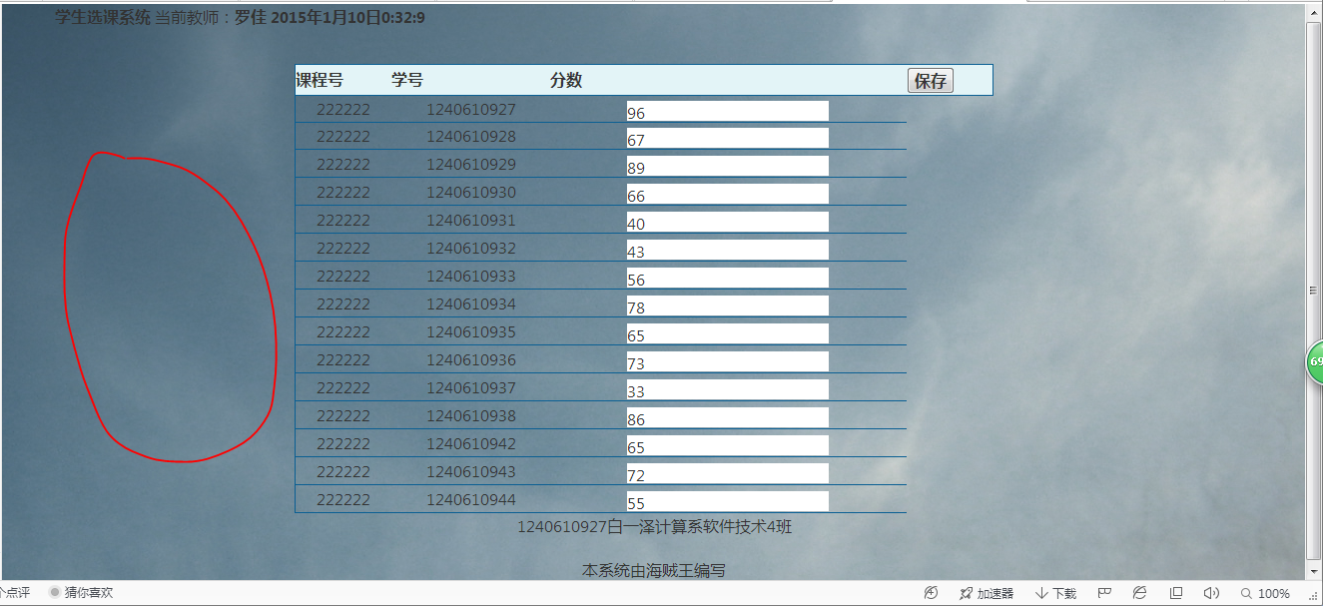

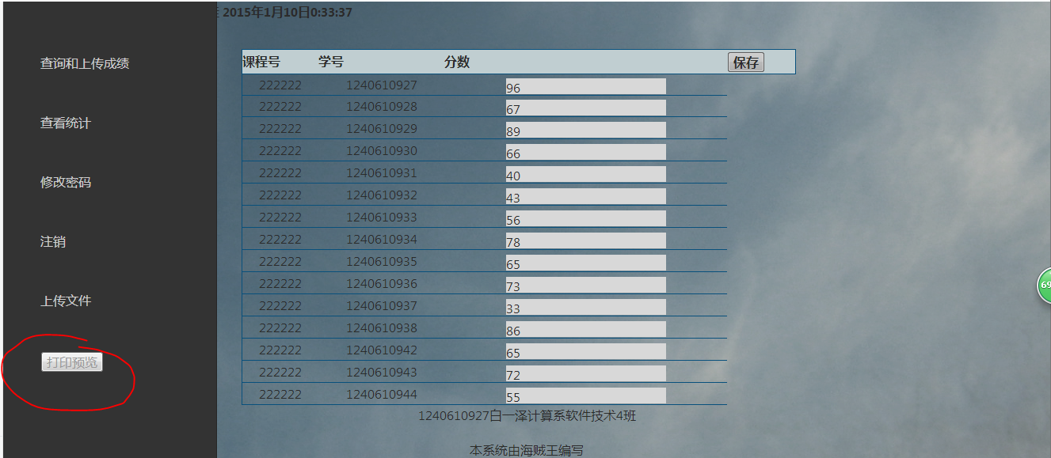

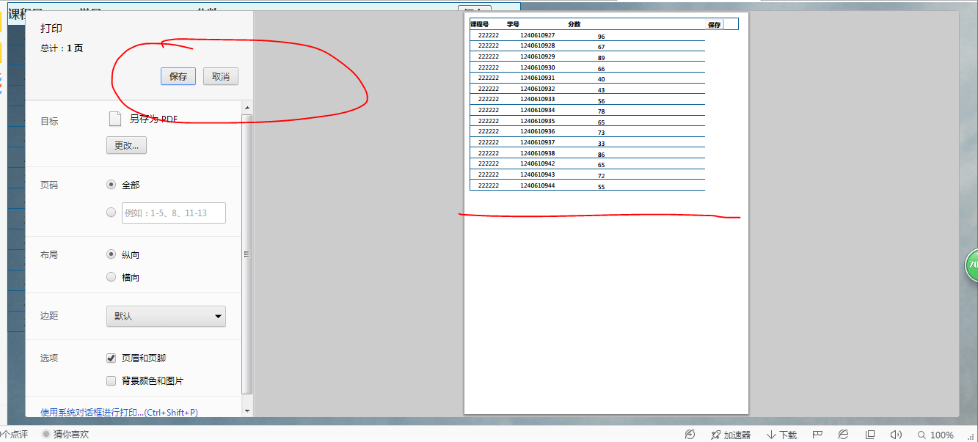

1. **查看学生成绩**

用了分页，上面的也分了页的，只是每页数量多一些

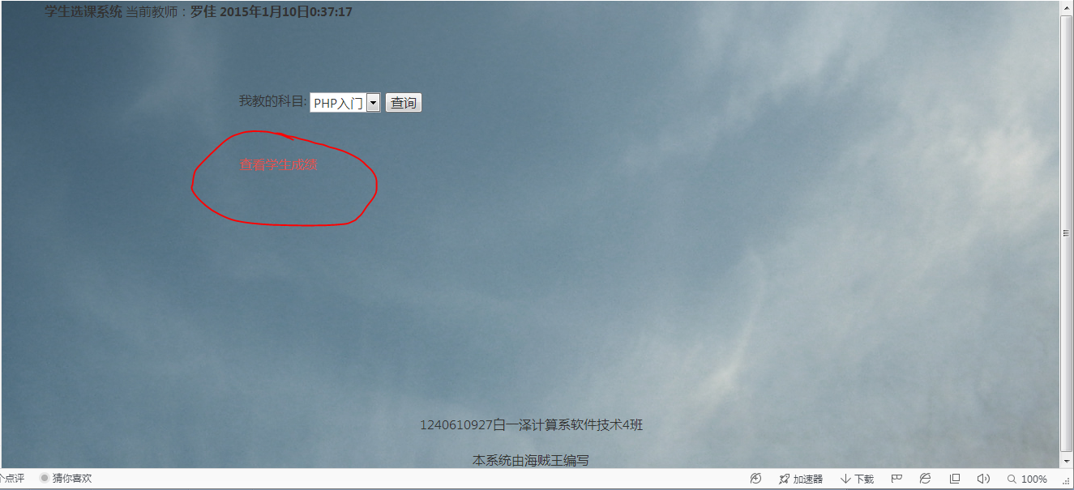

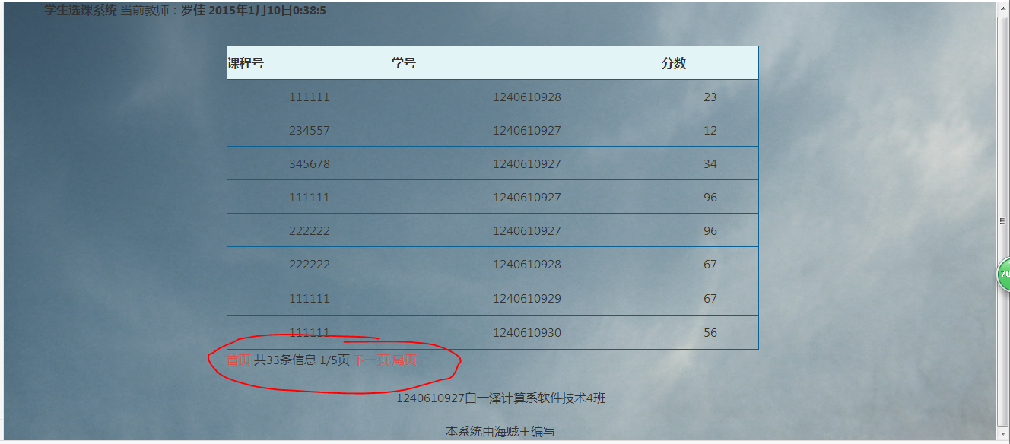

1. **查看统计**

可选择查看自己教的科目的总人数，及格人数等情况，并生成了饼图更加直观，清晰，饼图上面还显示占的比例，颜色也不相同。

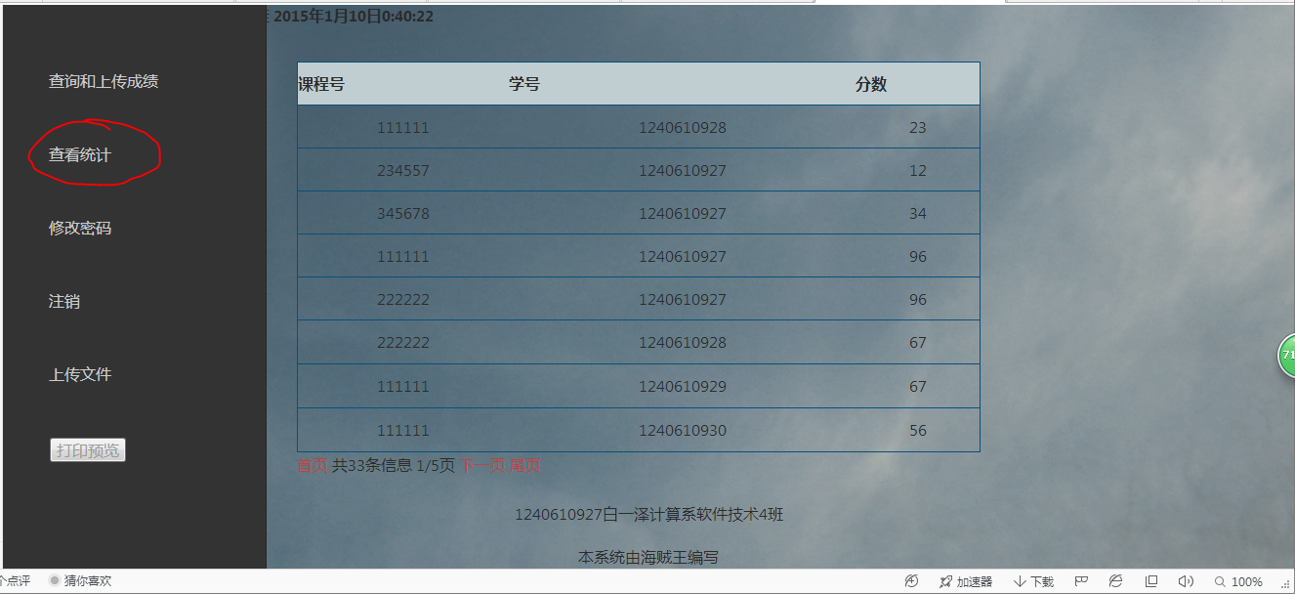

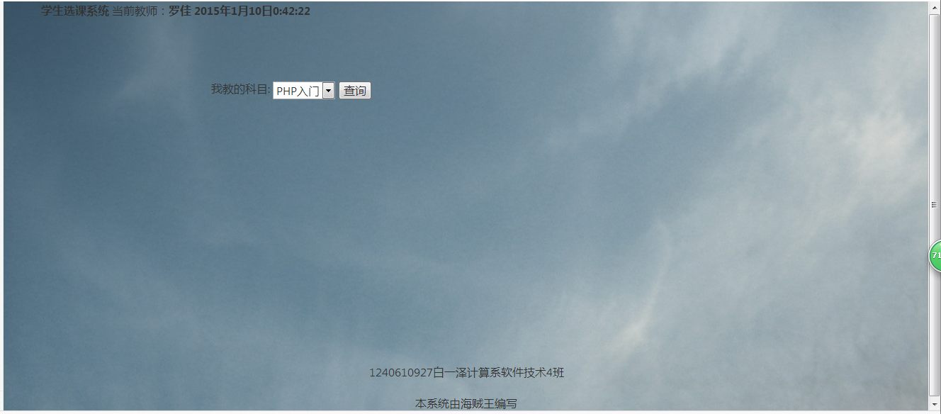

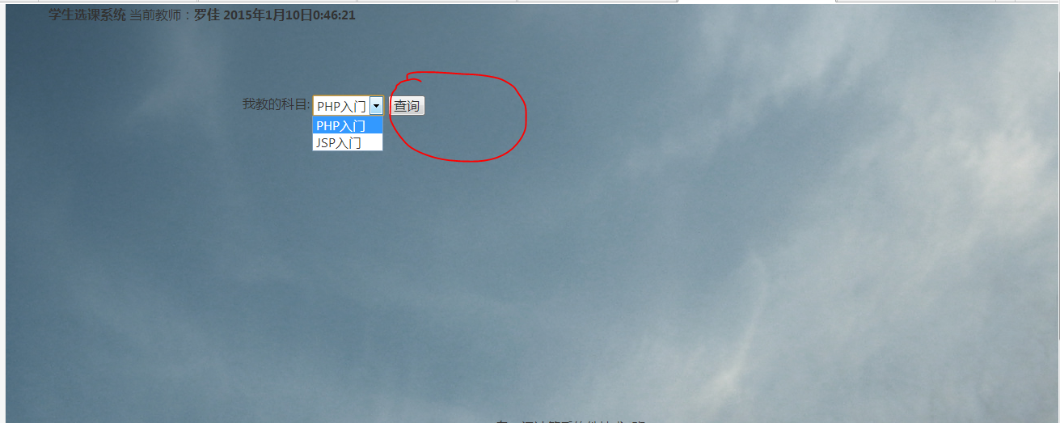

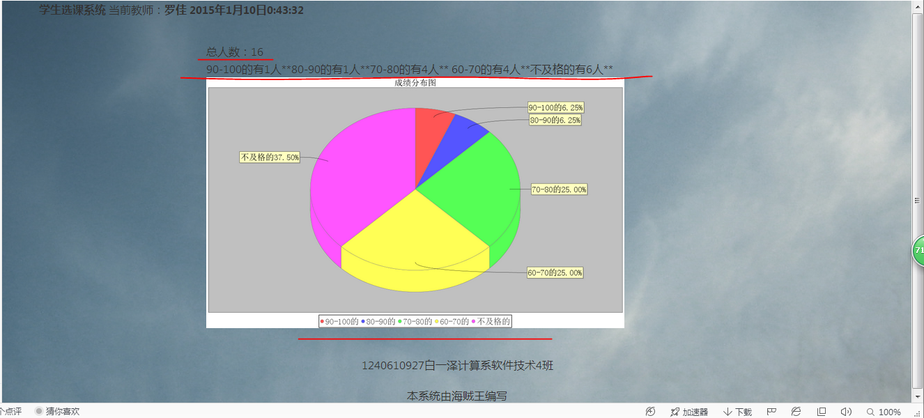

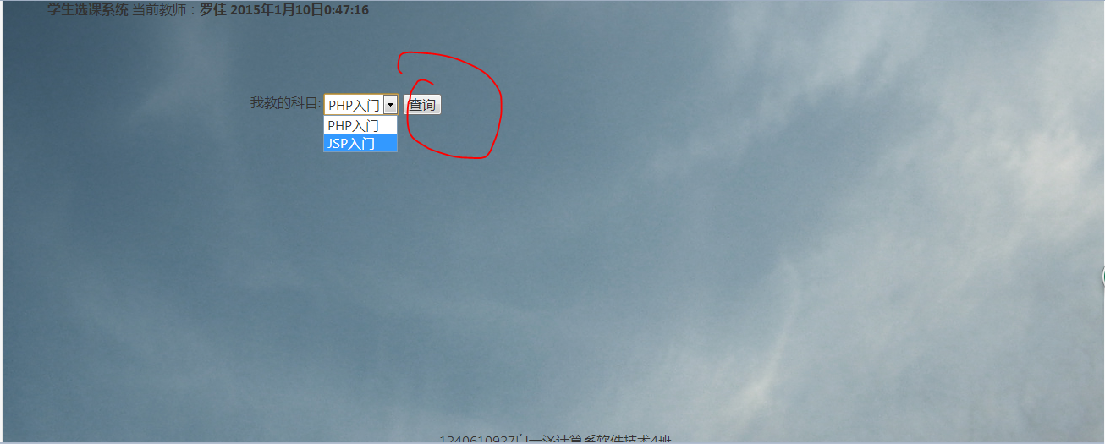

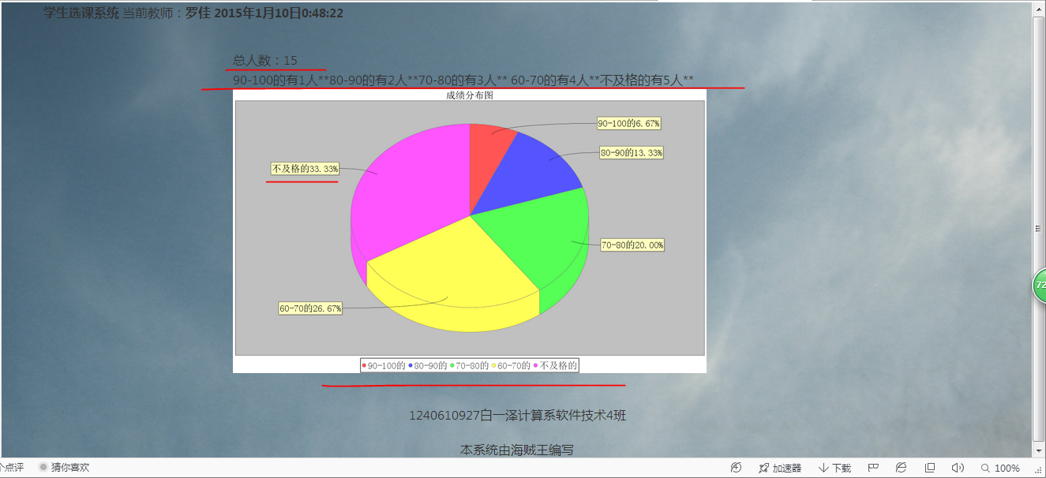

1. **修改密码**

教师可以自己修改密码，

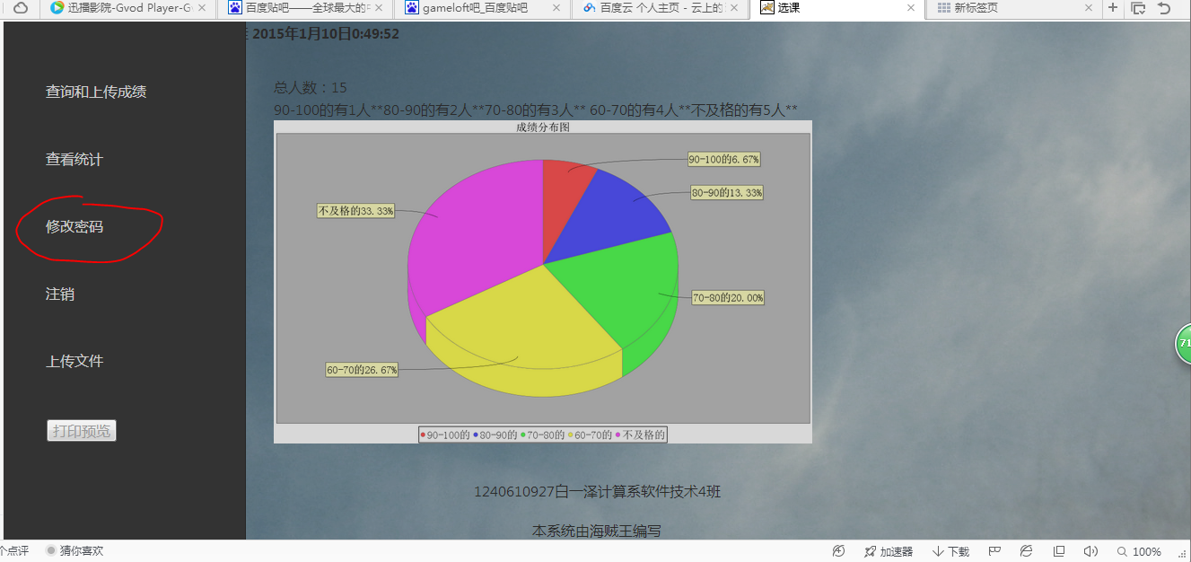

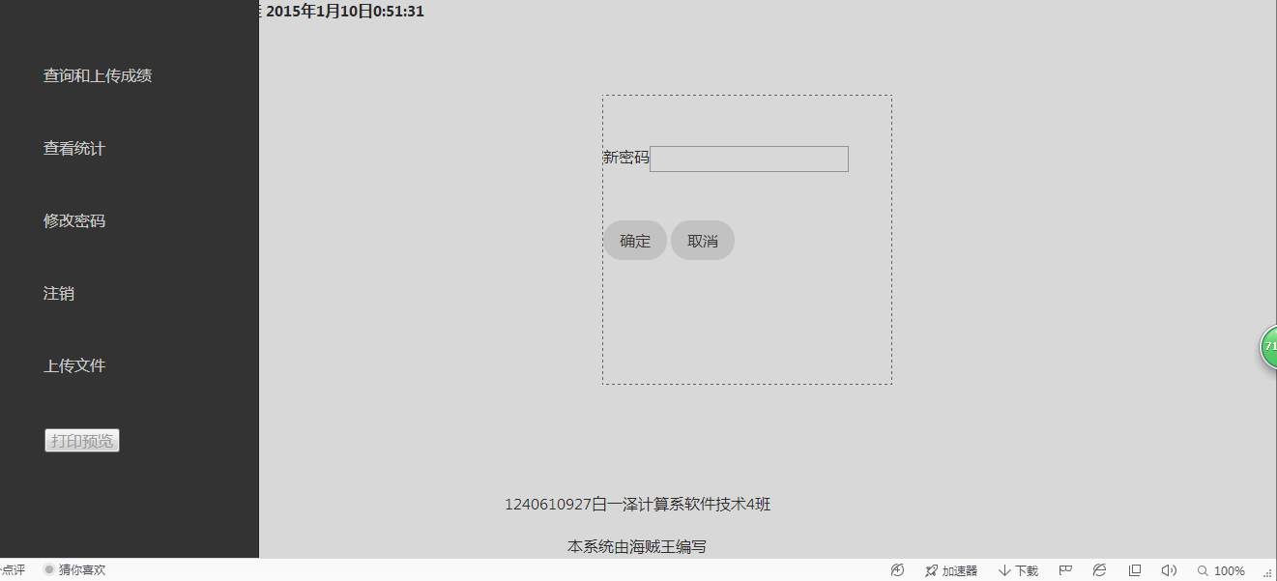

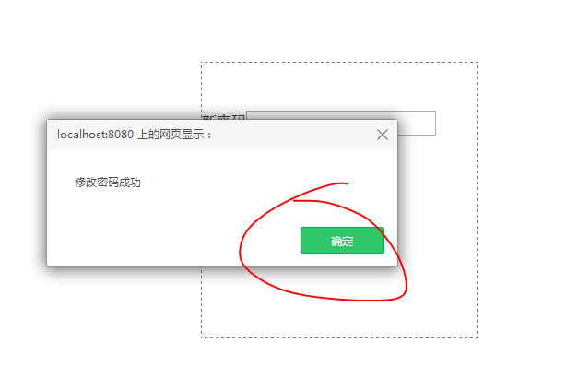

1. **上传文件**

原本打算做成可以上传excel表的，而且直接显示在页面上的，但是失败了，因为读出来的有些是错的，所以做了个简单的上传文件的，

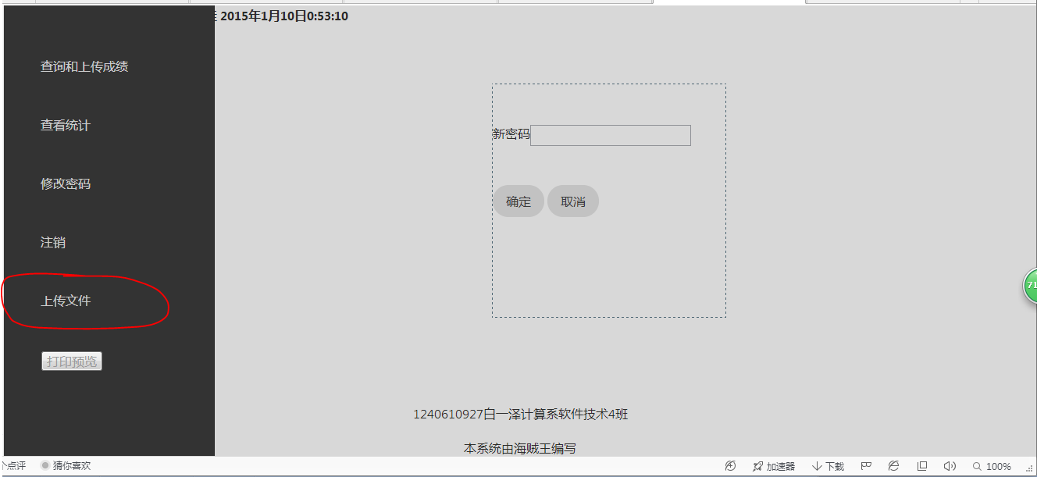

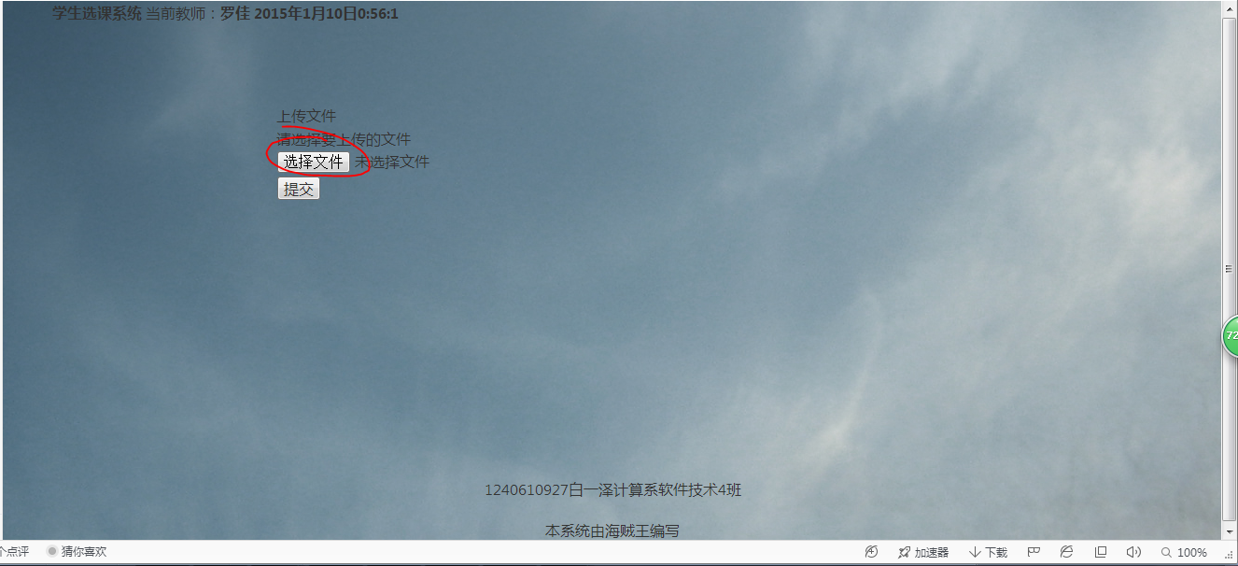

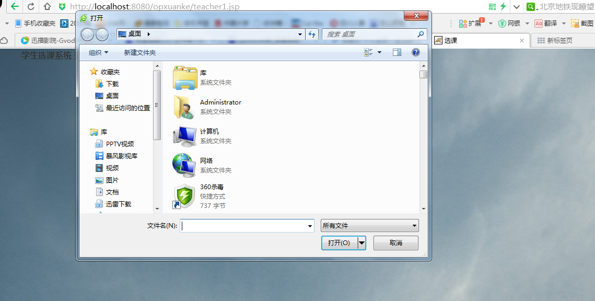

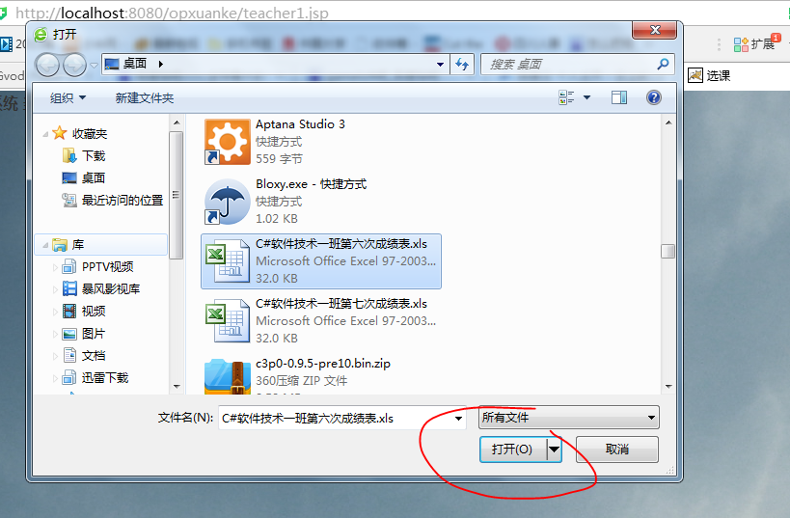

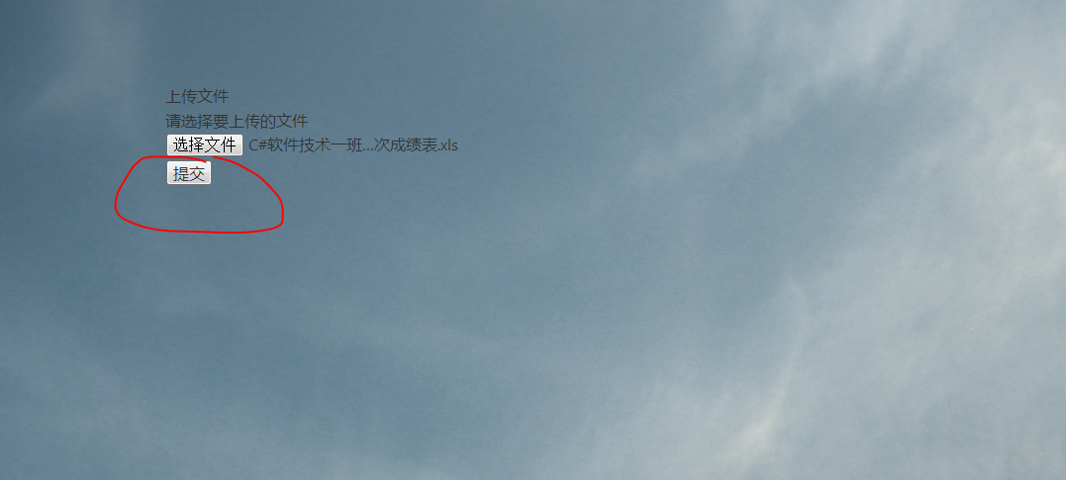

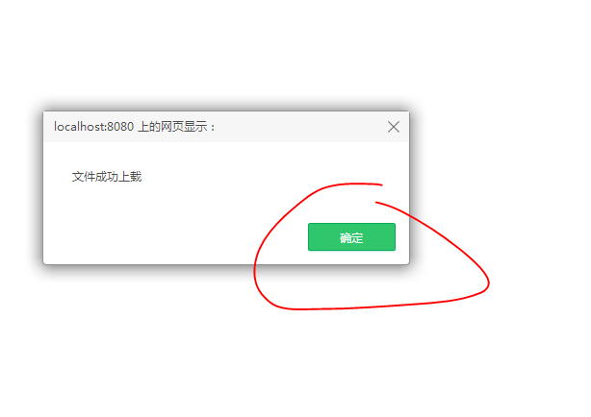

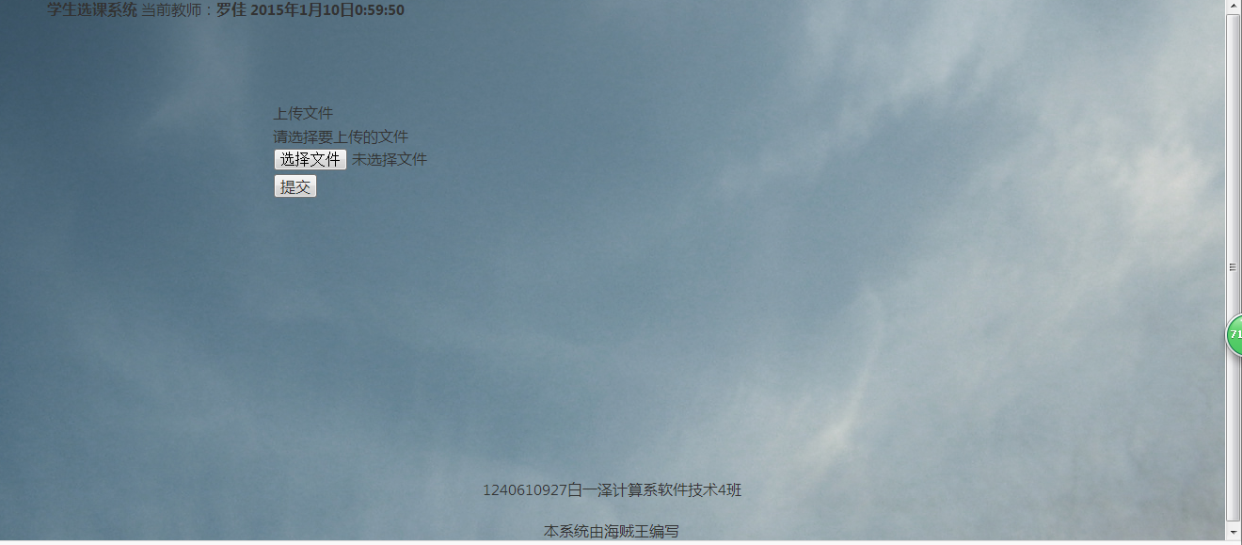

1. **注销**

注销用户，释放掉session，我之前说过我写了个filter，所以外人没登陆的话，会跳转到登陆页面，

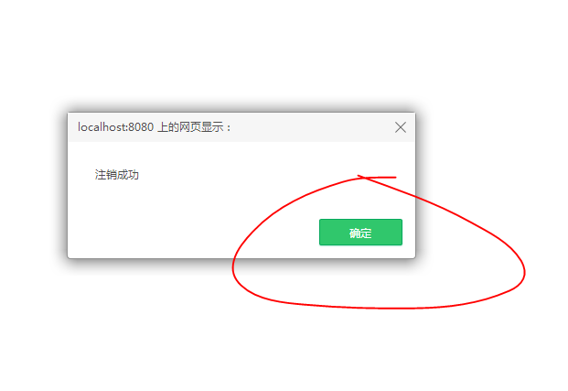

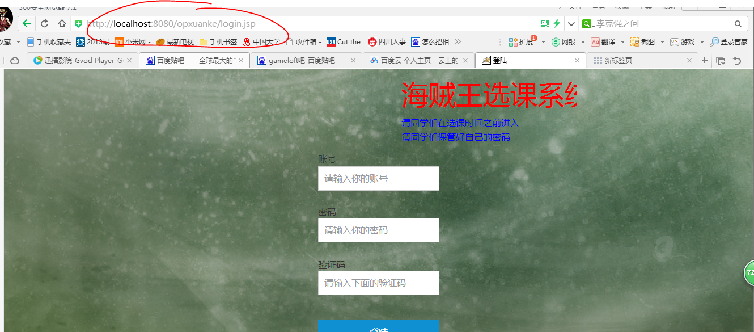

1. **其他功能演示（filter，数据库连接池）**
2. 判断用户登陆的filter，

比如，我现在没有登录，想访问教师主界面

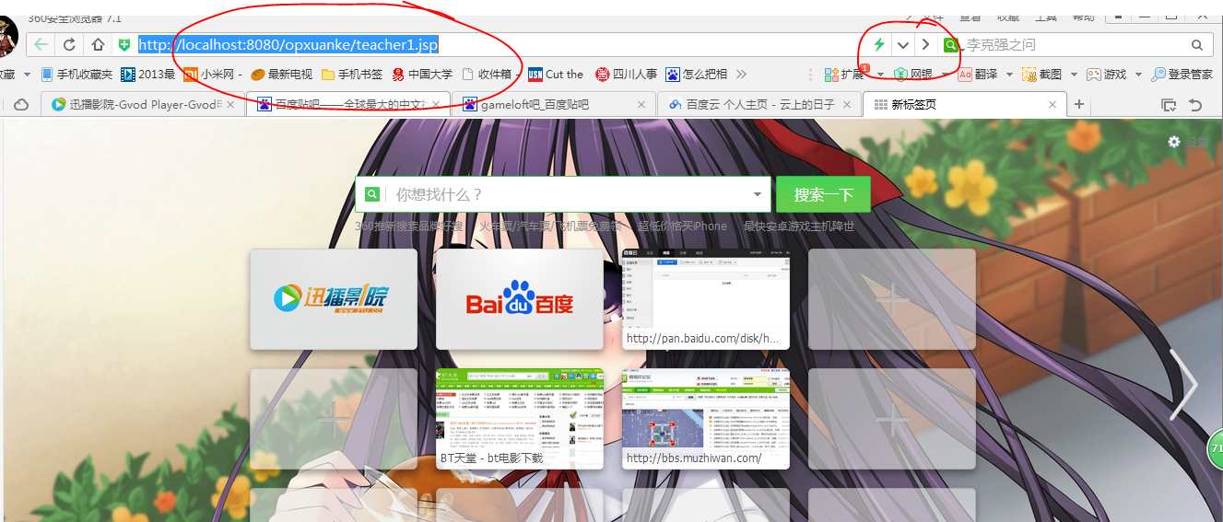

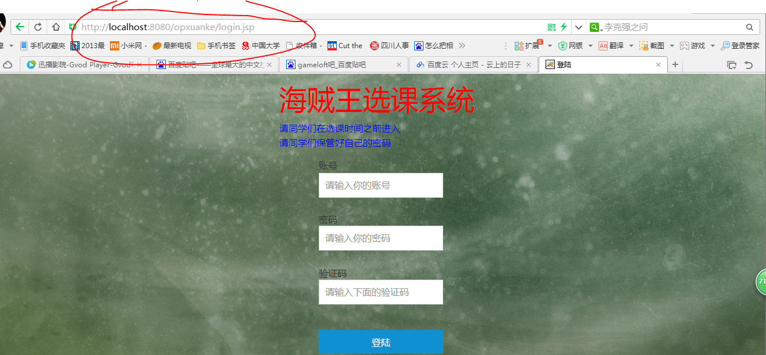

1. 其他的filter功能就不给老师演示了，下面看数据库连接池，

这是我用的tomcat自带的DBCP数据库连接池，觉得c3p0配置起来麻烦些，Druid倒还可以，

配置如下图

